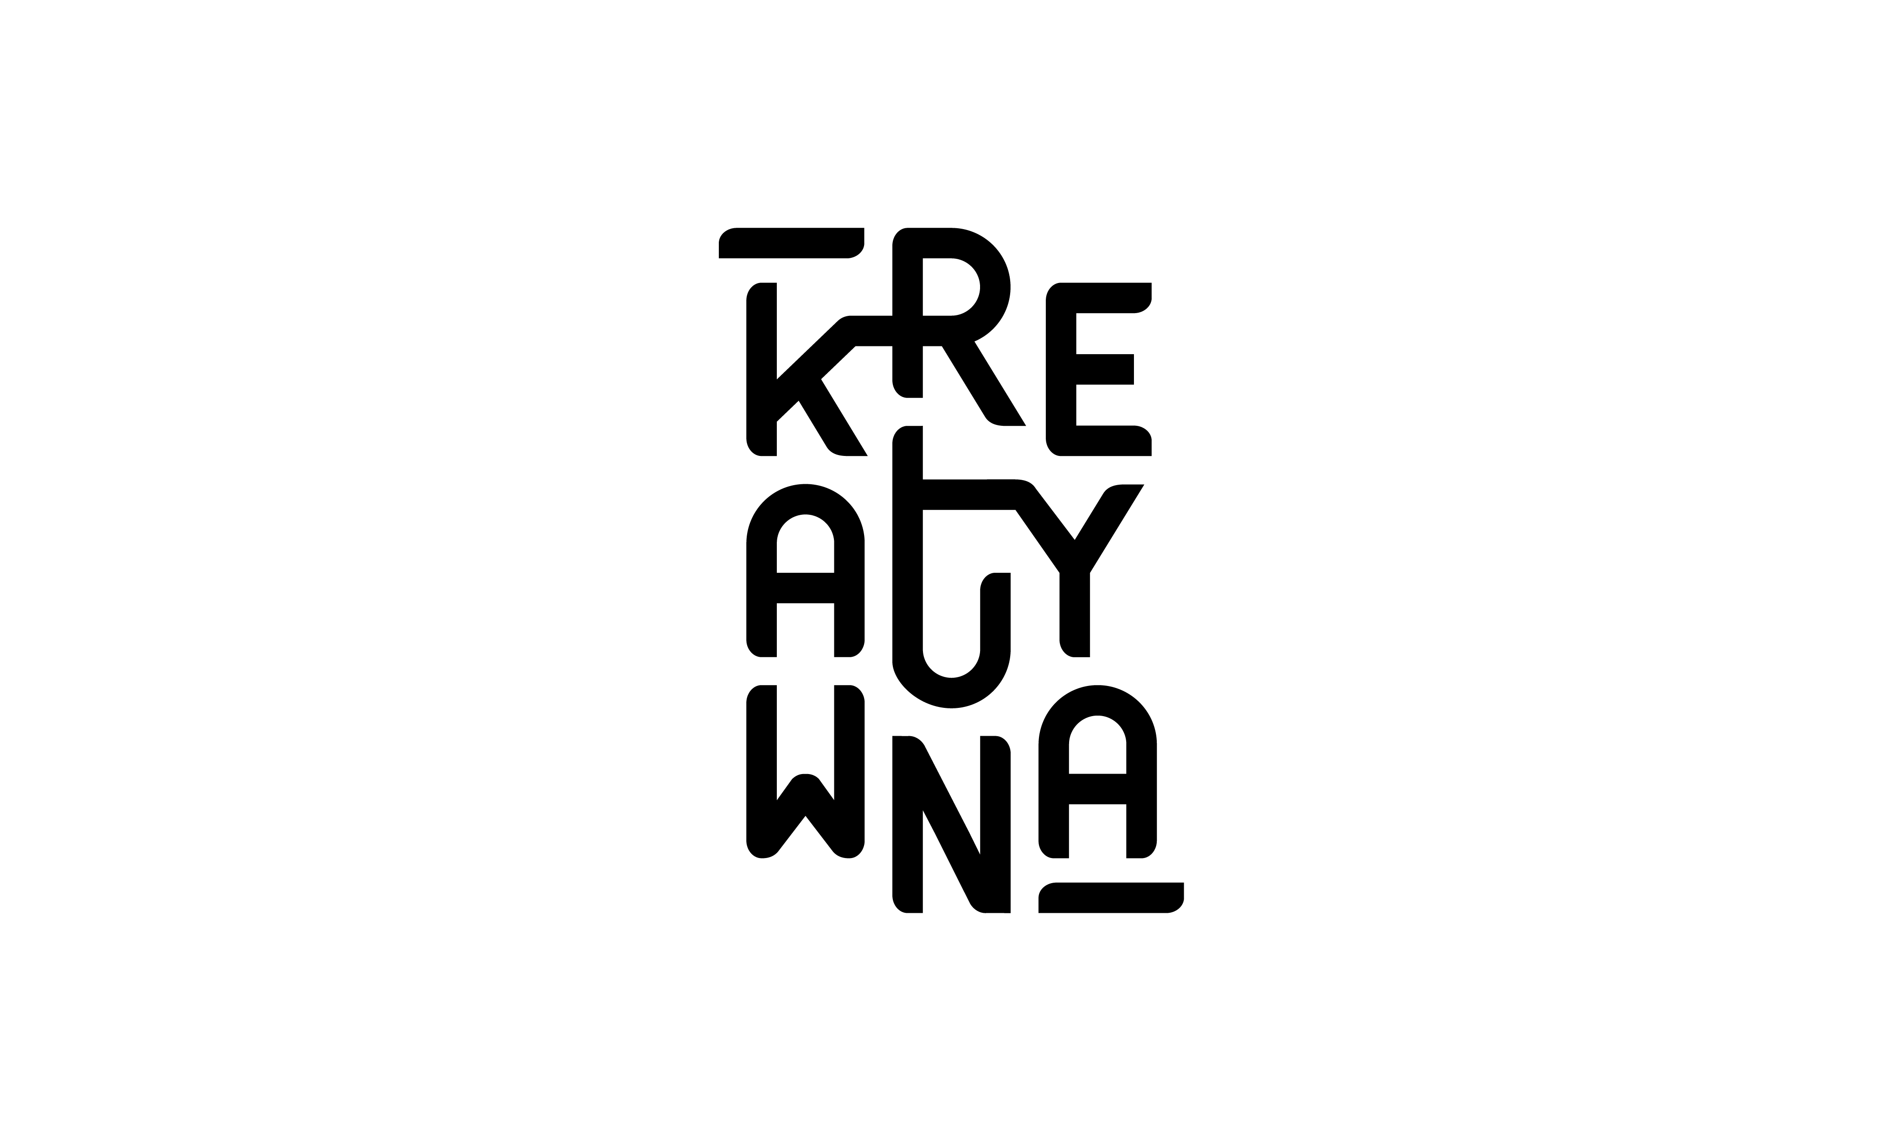
FUNDACJA PRACOWNIA KREATYWNA, ul. Piotra Skargi 11/2
Telefon kontaktowy : 606 103 064 | 793 011 365

Formularz zgłoszeniowy na Warsztaty Wakacyjne w Pracowni Kreatywnej
„Miejskie Wakacje – Miejskie Wariacje 2021”

Osoba zgłaszająca dziecko:
Imię:
Nazwisko:
Adres zamieszkania:
Ulica i numer domu / mieszkania:
Kod pocztowy: Miejscowość:
Telefon kontaktowy:
Email:

Dane osobowe dziecka:
Imię:
Nazwisko:
Wiek dziecka:
Adres zamieszkania (jeśli inny niż osoby zgłaszającej dziecko)
Ulica i numer domu / mieszkania:
Kod pocztowy: Miejscowość:

Zgłaszam udział mojego dziecka w Warsztatach Wakacyjnych „Miejskie Wakacje – Miejskie Wariacje 2021” realizowanych przez Fundację Pracownia Kreatywna w terminie:

□ Tydzień pierwszy: 28.06 – 02.07.2021
□ Tydzień drugi: 05.07 – 09.07.2021
□ Tydzień trzeci: 12.07 – 16.07.2021
□ Tydzień czwarty: 19.07 – 23.07.2021
□ Tydzień piąty: 26.07 – 30.07.2021
□ Tydzień szósty: 02.08 –06.08.2021
□ Tydzień siódmy: 09.08 – 13.08.2021
□ Tydzień ósmy: 16.08 – 20.08.2021
□ Tydzień dziewiąty: 23.08 – 27.08.2021

Imię i Nazwisko prawnego opiekuna:

 Akceptuję regulamin Warsztatów Wakacyjnych dostępny na stronie internetowej: http://pracowniakreatywna.org

 Wyrażam zgodę na przetwarzanie moich danych osobowych, a także danych osobowych zgłaszanego przeze mnie dziecka przez Fundację Pracownia Kreatywna z siedzibą w Tarnowie
w celu umożliwienia świadczenia przez Fundację Pracownia Kreatywna usług, o których mowa
w Regulaminie Warsztatów Wakacyjnych.

Informujemy, że Państwa zgoda może zostać cofnięta w dowolnym momencie przez wysłanie wiadomości e-mail na adres naszego ABI (fpkreatywna+abi@gmail.com) spod adresu, którego zgoda dotyczy. Informujemy, że nie jesteście Państwo oraz Państwa dziecko - profilowani. Państwa dane oraz dane dziecka nie będą przekazywane innym podmiotom bez Państwa zgody.

Niniejszy formularz zgłoszeniowy należy wypełnić i dostarczyć osobiście do biura Fundacji
(ul. Piotra Skargi 11/2, Tarnów) lub przesłać e-mailowo: fpkreatywna@gmail.com
Uwaga: Przesłanie formularza zgłoszeniowego nie jest równoznaczne z przyjęciem dziecka
na Warsztaty Wakacyjne. Przyjęcie dziecka następuje po wcześniejszym potwierdzeniu
przez Organizatora oraz dokonaniu wpłaty.
Fundacja zastrzega sobie prawo do zmian w harmonogramie zajęć z przyczyn od niego niezależnych lub w wyniku wspólnych ustaleń z osobami zgłaszającymi dzieci na Warsztaty Wakacyjne.
Dodatkowe informacje niezbędne do przyjęcia dziecka na Warsztaty Wakacyjne
w celu zapewnienia mu należytej opieki, bezpieczeństwa i ochrony zdrowia podczas zajęć.

Oświadczam, że dziecko: choruje/nie choruje* na przewlekłe choroby
……………………………………………………………………………………………………………………………………………………………

……………………………………………………………………………………………………………………………………………………………

zażywa/nie zażywa* leki (jeżeli tak, prosimy podać nazwę oraz informację o dawkowaniu leku)
……………………………………………………………………………………………………………………………………………………………

……………………………………………………………………………………………………………………………………………………………

jest uczulone/nie jest uczulone* (jeżeli tak to na co?)
……………………………………………………………………………………………………………………………………………………………

……………………………………………………………………………………………………………………………………………………………

inne uwagi o stanie zdrowia dziecka
……………………………………………………………………………………………………………………………………………………………

……………………………………………………………………………………………………………………………………………………………

Uwagi i zalecenia dotyczące przyjmowania posiłków przez dziecko:
……………………………………………………………………………………………………………………………………………………………

……………………………………………………………………………………………………………………………………………………………

Inne niezbędne informacje o dziecku dla zapewnienia mu komfortu oraz należytej opieki, bezpieczeństwa i ochrony zdrowia podczas zajęć.
……………………………………………………………………………………………………………………………………………………………

……………………………………………………………………………………………………………………………………………………………

Informuję, że dziecko będzie odbierane codziennie (wstępna deklaracja):
 o godzinie 14.00
 o godzinie 15.00
 o godzinie 16.00
 do uzgodnienia

Imię i Nazwisko osoby odbierającej: ............................................................................
Czy w ostatnich 14 dniach dziecko: chorowało na koronawirusa lub miało kontakt z osobą zakażoną koronawirusem lub miało kontakt z osobą przebywającą na kwarantannie?

 Tak
 Nie

Czy w ostatnich 14 dniach osoba przyprowadzająca/odbierająca dziecko z zajęć: chorowała
na koronawirusa lub miała kontakt z osobą zakażoną lub miała kontakt z osobą przebywającą
na kwarantannie?

 Tak
 Nie

Czy wyrażasz zgodę na mierzenie dziecku temperatury ciała?

 Tak
 Nie

 Stwierdzam, iż podałam/em wszystkie znane mi informacje o dziecku, które mogą pomóc
w zapewnieniu mu właściwej opieki.

Skąd dowiedziałeś się o Warsztatach Wakacyjnych w Pracowni Kreatywnej?:
 facebook
 strona internetowa: pracowniakreatywna.org
 wyszukiwarka (np. Google, Bing)
 reklama Google
 plakat lub banner reklamowy
 osobiście od organizatora (np. podczas zajęć)
 od znajomych
 z innego źródła:

Data …………………………….. Podpis Opiekuna …………………………………………………….

Data …………………………….. Podpis Organizatora ……………………………………………….

